UBND THÀNH PHỐ HỒ CHÍ MINH | CỘNG HÒA XÃ HỘI CHỦ NGHĨA VIỆT NAM
TRƯỜNG CAO ĐẲNG LÝ TỰ TRỌNG | Độc lập - Tự do - Hạnh phúc
THÀNH PHỐ HỒ CHÍ MINH

ĐỀ THI KẾT THÚC HỌC PHẦN LÝ THUYẾT
HỌC KỲ: II NĂM HỌC: 2017 – 2018

Bậc đào tạo: CAO ĐẲNG
Học phần: CƠ LÝ THUYẾT
Lớp: _________ Ngày thi: ____ / ____ / 201
Thời gian thi: 90 phút (không kể thời gian phát đề)
Đề số 03

(Thí sinh không được sử dụng tài liệu)
Câu 1: (3 điểm)
Một vô lăng từ trạng thái đứng yên rồi quay nhanh dần đều, sau 3 phút nó quay được 900 vòng. Tính vận tốc góc, gia tốc góc và số vòng quay của vô lăng sau khi nó quay được 4 phút.
Câu 2: (3 điểm)  Một dầm được đặt lên hai gối tựa, chịu tác dụng của các lực:  F₁ = 700 N, F₂ = 400 N, m = 200 Nm.  Xác định phản lực tại các gối tựa. Biết các kích thước cho như hình vẽ. | 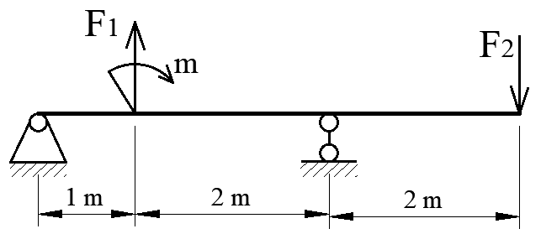

Câu 3: (4 điểm)  Hình lập phương ABCDEFGO có các cạnh bằng 2m, các lực được đặt tại các đỉnh F, B và D có trị số:  F₁ = 40 kN, F₂ = 80$\sqrt{2}$kN, F₃ = 60$\sqrt{3}$ kN.  - Xác định hình chiếu của véc tơ chính lên các trục tọa độ. (2đ)  - Xác định mô men chính đối với các trục tọa độ. (2đ) | 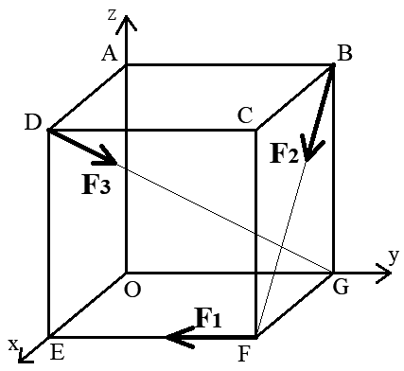

_______Hết_______
GHI CHÚ: CÁN BỘ COI THI KHÔNG ĐƯỢC GIẢI THÍCH GÌ THÊM.

TRƯỞNG KHOA TRƯỞNG BỘ MÔN GIẢNG VIÊN RA ĐỀ
(Ký tên và ghi rõ họ tên) (Ký tên và ghi rõ họ tên) (Ký tên và ghi rõ họ tên)

UBND THÀNH PHỐ HỒ CHÍ MINH | CỘNG HÒA XÃ HỘI CHỦ NGHĨA VIỆT NAM
TRƯỜNG CAO ĐẲNG LÝ TỰ TRỌNG | Độc lập - Tự do - Hạnh phúc
THÀNH PHỐ HỒ CHÍ MINH

ĐÁP ÁN ĐỀ THI KẾT THÚC HỌC PHẦN LÝ THUYẾT
HỌC KỲ: II NĂM HỌC: 2017 – 2018

Bậc đào tạo: CAO ĐẲNG
Học phần: CƠ LÝ THUYẾT
Lớp: _________ Ngày thi: ____ / ____ / 201
Thời gian thi: 90 phút (không kể thời gian phát đề)

(Thí sinh không được sử dụng tài liệu)
Đề số 03

Câu | Ý | Đáp án | Điểm
1 |  |  | 3,0
 | . | ω_{o} = 0  φ = 2Πn = 1800 π rad  φ = φ_{o} + ω_{o} t + 0,5 ε t²  1800 π = 0 + 0 + 0,5 ε 180²  ε = $\frac{π}{9}$ rad/s²  ω = ω_{o} + ε t = 0 + (π/9. 240) = 80π/3 rad/s  φ = φ_{o} + ω_{o} t + 0,5 ε t² = 0 + 0 + 0,5. π/9. 240² = 3200π rad  φ = 2πN => N = 4800π/2π = 1600 vòng | 0,25  0,5  0,25  0,25  0,25  0,5  0,5  0,5
3 |  |  | 3,0
 |  | 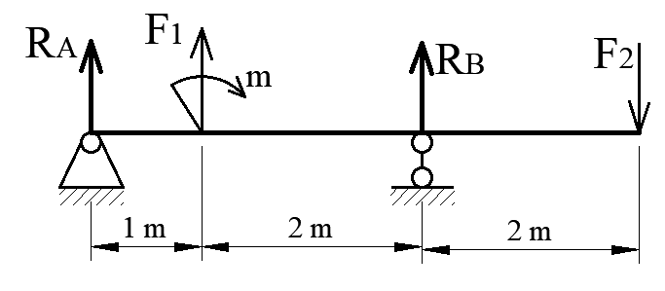  R_{y} = R_{A} + R_{B} +F₁ - F₂ = 0  M^{A} = F₁.1 - m + 3 R_{B} - 5 F₂ = 0  R_{A} + R_{B} = F₁ + F₂ = 1000  3 R_{B} = -1. 700 + 5. 400 +200  R_{B} = 500 N  R_{A} = 600 N | 0,5  0,75  0,75  0,25  0,25  0,25  0,25
1 |  |  | 4,0
 | a | F_{1x} = 0  F_{1y} = -F₁ = -40 kN  F_{1z} = 0  F_{2x} = F₂. BC/BF = 80 kN  F_{2y} = 0  F_{2z} = -F₂. BG/BF = -80 kN  F_{3x} = -F₃. AD/DG = 60 kN  F_{3y} = F₃. DC/DG = -60 kN  F_{3z} = -F₃. DE/DG = -60 kN  R_{x} = F_{1x} + F_{2x} + F_{3x} = 140 kN  R_{y} = F_{1y} + F_{2y} + F_{3y} = -100 kN  R_{z} = F_{1z} + F_{2z} + F_{3z} = -140 kN | 0.125  0.125  0.125  0.125  0.125  0.25  0.25  0.25  0.25  0.125  0.125  0.125
 | b | m_{x}(F₁) = 0  m_{y}(F₁) = 0  m_{z}(F₁) = - |F_{1y}|. EO = -80 kN.m  m_{x}(F₂) = -|F_{2z}|.OG = 160 kN.m  m_{y}(F₂) = |F_{2x}|. BG = 160 kN.m  m_{z}(F₂) = -|F_{2x}|. AB = -160 kN.m  m_{x}(F₃) = -|F_{3y}|. DE = -120 kN.m  m_{y}(F₃) = 0  m_{z}(F₃) = |F_{3y}|. AD = 120 kN.m  M^{x} = m_{x}(F₁) + m_{x}(F₂) + m_{x}(F₃) = 40 kN.m  M^{y} = m_{y}(F₁)+ m_{y}(F₂)+ m_{y}(F₃) = 160 kN.m  M^{z} = m_{z}(F₁)+ m_{z}(F₂) + m_{z}(F₃) = -120 kN.m | 0.125  0.125  0.125  0.125  0.25  0.25  0.25  0.125  0.25  0.125  0.125  0.125

NỘI DUNG

_______Hết_______
TRƯỞNG BỘ MÔN GIẢNG VIÊN RA ĐỀ
(Ký và ghi rõ họ tên) (Ký và ghi rõ họ tên)

